**Vestimenta com Estampa Interativa**

**V.E.I**

*Serviço Nacional de Aprendizagem Industrial*

*Departamento Regional de São Paulo*

*Senai Fundação Zerrenner*

Lucas Rodrigues da Cruz

Luiz Henrique Oliveira Gomes Silva

Miguel Luiz Albertini Silva

Thiago de Souza Paiva

**RESUMO**

A tecnologia *Wearable*, apesar de ser uma tendência mundial, possui pouca popularidade no nosso país.

Após diversos estudos e discussões, foi decidido criar uma roupa que possui-se uma estampa que pudesse ser editável através do celular de acordo com o gosto do usuário.

A funcionalidade do projeto constitui-se em manipular uma matriz de LED (*Light Emitting Diode*) fina 8x8 integrada a uma vestimenta, seja ela uma calça, jaqueta, blusa, camisa ou até mesmo acessórios pequenos como pulseiras e colares. Desta forma, será produzida uma roupa com tecnologia *Wearable*, onde será incrementada uma matriz de LED que exibirá imagens em *Bitmap* conforme a escolha do usuário através do seu *smartphone* que está ligado á vestimenta por conexão *Bluetooth*.

Por meio de um aplicativo será produzida uma matriz virtual *touch screen*, que ao ser desenhado pelo utilitário, será reproduzida na matriz física de LEDs. Há também a opção de utilizar *designs* prontos, criados pelos programadores do aplicativo, facilitando o consumo desta tecnologia.

Com essa extrema facilidade de uso, acreditasse que existe grande possibilidade da tecnologia se popularizar no país, pois já existe certa demanda para tal, da mesma maneira que já existe mercado dela no exterior.

Sumário

Introdução: 4

Desenvolvimento: 5

Desenho Mecânicos: 13

Resultados/Conclusão: 15

Procedimento de montagem: 16

Referências: 18

Esquemas Elétricos: 19

Software Comentado: 21

Software Arduino 21

Software MIT App Inventor 2 23

Fluxogramas: 28

Documentação do Projeto / Projeto Aberto: 29

Esquemas Elétricos: 29

Layouts dos circuitos impressos(se houver): 29

Desenho Mecânicos: 29

Procedimento de montagem: 29

Fluxogramas: 29

Manual do usuário: 29

Falta 29

# Introdução:

É considerado *Wearable* qualquer tipo de tecnologia que possa ser vestível, até mesmo um óculos de grau, dado que é necessário um grande processo na produção das lentes e os *Wearables* nem sempre necessitam de componentes eletrônicos para poderem ser classificados como tal. Porém, foi só em 1939, na *World’s Fair* em Nova Iorque, que *o designer fashion* Gilbert Rohde trouxe pela primeira vez a classificação da tecnologia *Wearable,* já que havia sido convidado pela Vogue a produzir uma roupa que simulasse como seriam as vestimentas no século seguinte. Esta roupa possuía habilidades de se aquecer, trocar de cor e outras funcionalidades. A partir disto, houve diversos estudos e pesquisas, fazendo com que cada vez mais essa tecnologia esteja presente no cotidiano da população, mesmo que não percebam.

Através das décadas, o Wearable ficou cada vez mais presente nas mentes das pessoas como uma tecnologia futurista, pois os filmes de ficção científica ficam mostrando essa ideia. Alguns exemplos disso são as produções cinematográficas como Star Wars, onde o antagonista necessita de uma armadura para viver, Back to the Future II, em que o protagonista encontra roupas que se secam automaticamente e tênis que se autoajustam ao pé do usuário.

Atualmente, empresas de grande porte estão investindo cada vez mais nesse tipo de tecnologia, é possível observar isso com o *smartwatch, smart glass*, óculos de realidade virtual, tênis com *LED’s* (*Light Emitting Diode*), marca-passo e até mesmo aparelhos auditivos. Apesar disso, no Brasil existe pouco mercado para *Wearable*, criando-se assim uma necessidade que pode ser altamente explorada.

A Vestimenta Com Estampa Interativa (V.E.I.) veio para suprir esse desprovimento dessa tecnologia no país, aliando a inovação com a praticidade, tendo uma vestimenta com estampa editável via *smartphone*. Desta forma, acredita-se que pela facilidade de utilização e baixo custo, existe uma grande possibilidade de popularização de *wearable* no país, podendo então criar-se um novo mercado no Brasil e em fim podendo gerar novos empregos e avanços tecnológicos.

# Desenvolvimento:

O conceito utilizado para elaboração do trabalho foi o método de engenharia devido à necessidade de suprir a carência de inovação da indústria têxtil brasileira. Utilizamos o para desenvolver o projeto: *SWOT*, *5W2H*, matriz *GUT*, gráfico de *GANTT*.

O *5W2H* foi aplicado com a intenção de elaborar uma planilha entrega das tarefas do TCC e o *SWOT* foi utilizado para traçar os pontos fortes e fracos dos

integrantes do grupo.

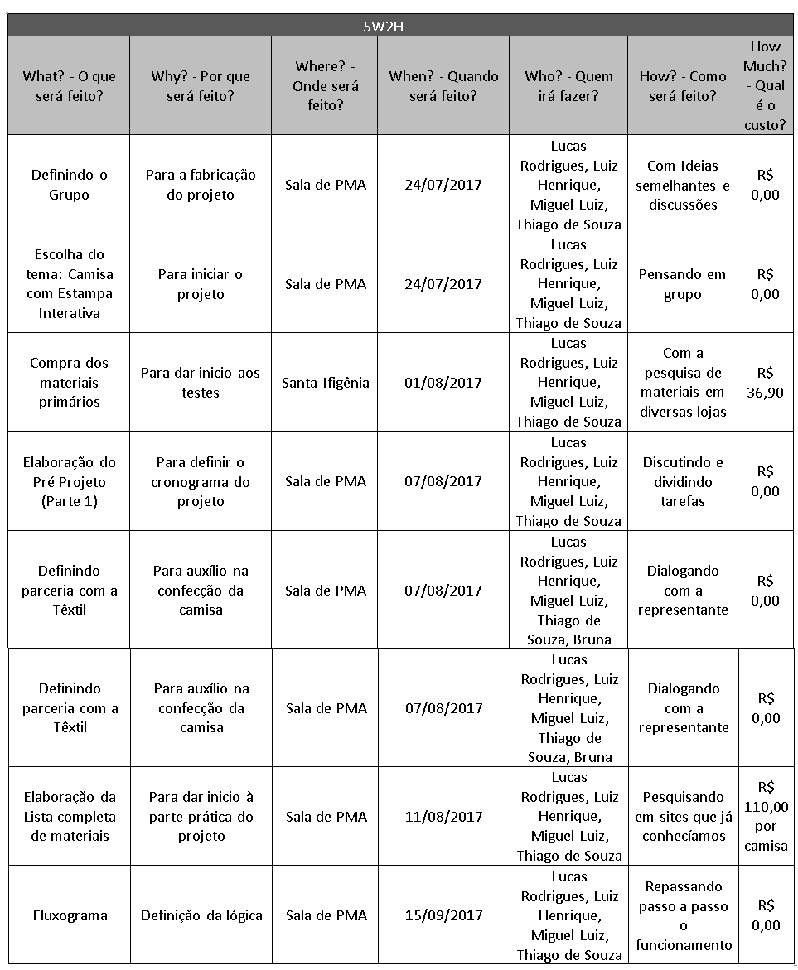

Imagem 1 – 5W2H

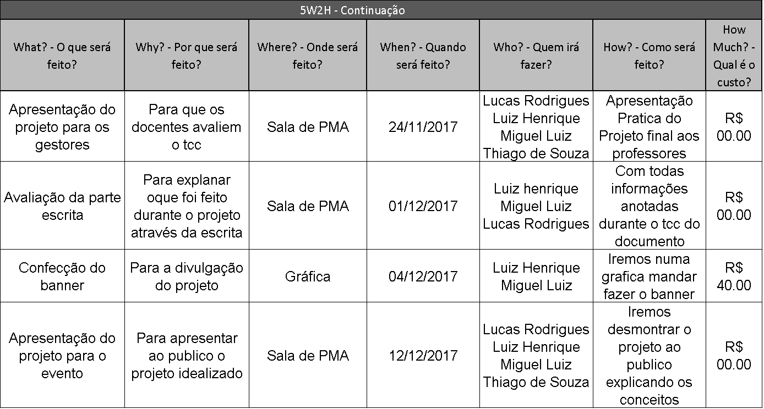

Imagem 1.2 – 5W2H Continuação

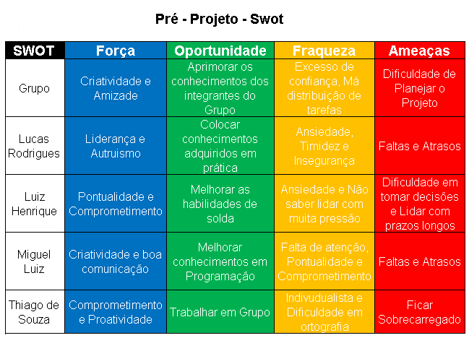

Imagem 2 - SWOT

Com a matriz GUT ficou definido a urgência das etapas do projeto, enquanto o gráfico de GANTT tem o proposito de mostrar o tempo investido em cada tarefa e do prazo total para a entrega do TCC finalizado.

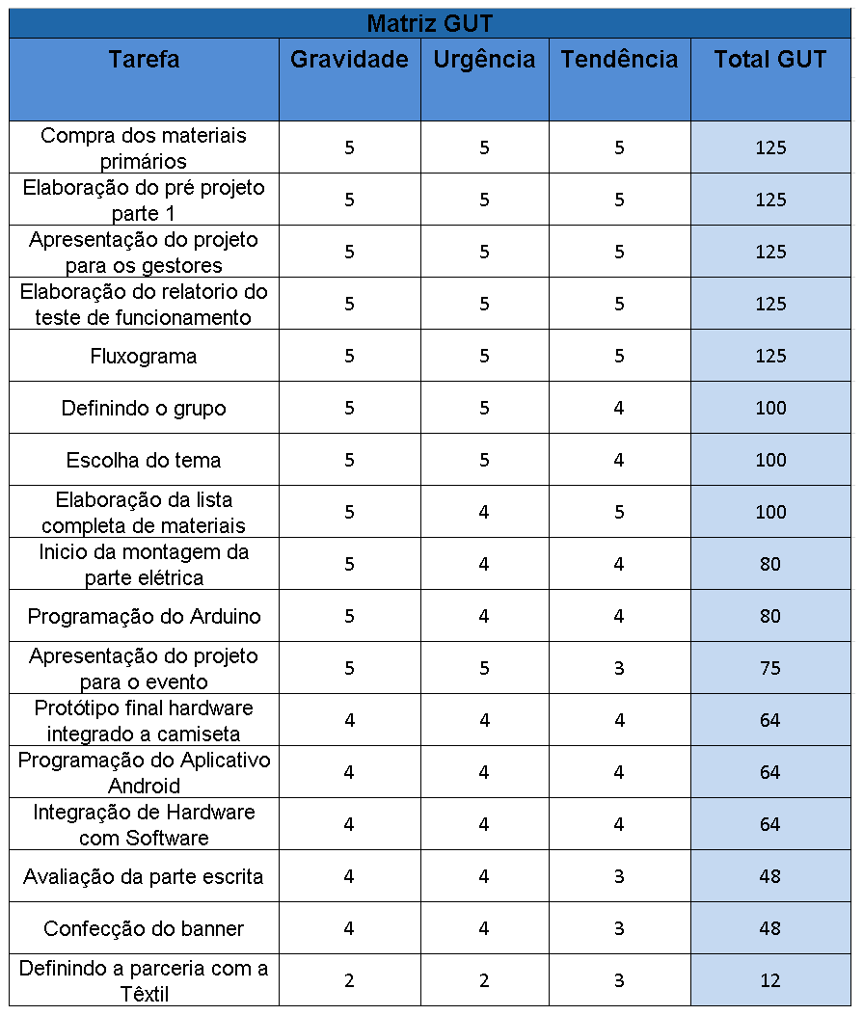

Imagem 3 – Matriz GUT

**Gráfico de Gantt**

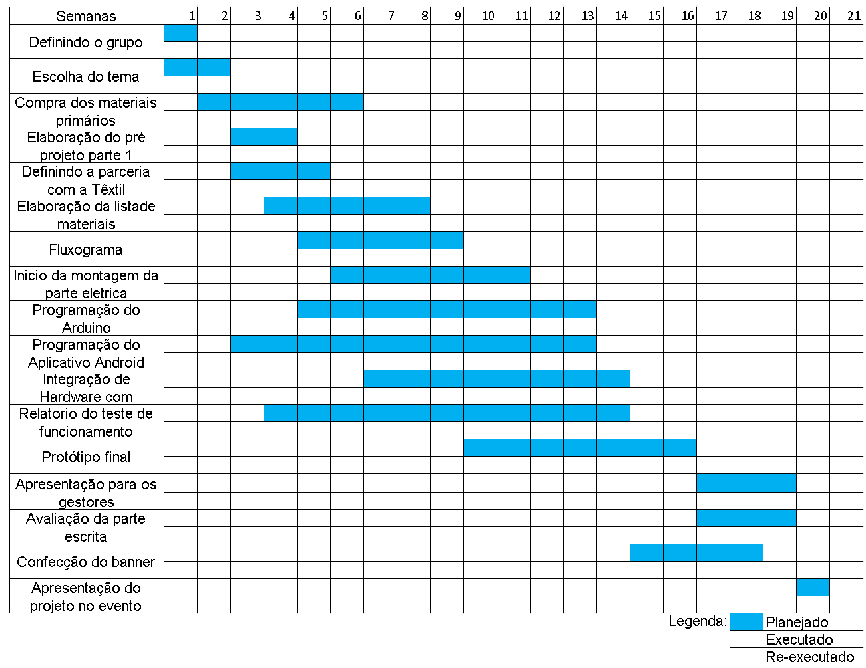

Imagem 4 – Gráfico de Gantt

**Lista de materiais**

|  |  |  |  |
| --- | --- | --- | --- |
| **Quantidade** | **Descrição** | **Preço Unitário** | **Preço Total** |
| 500 Un. | Led SMD 2835 | R$ 0,50 | R$ 50,00 |
| 1 Un. | Arduino Lilypad | R$ 21,40 | R$ 21,40 |
| 1 Un. | Módulo Bluetooth | R$ 30,89 | R$ 30,89 |
| 1 Un. | Camisa Sem Estampa | R$ 15,00 | R$ 15,00 |
| 13 Un. | Linha Condutora (Metro) | R$ 2,00 | R$ 26,00 |
| 1 Un. | Push Button | R$ 0,10 | R$ 0,10 |
| 2 Un. | Bateria CR2032 | R$ 1,00 | R$ 2,00 |
| 250 g | Estanho | R$ 0,15 | R$ 30,00 |
| Valor total | | R$ 90,04 | R$ 193,39 |

Imagem 5 – Lista de Materiais

Para criarmos a parte física do projeto utilizamos como base o livro Arduino Básico do autor McRoberts. Segundo esse livro para poder controlar uma matriz de *LED* 8x8, é necessário utilizar-se de um *C.I.* com 24 pinos, sendo cada um conectado a uma fileira ou coluna, conforme mostra a figura 1:

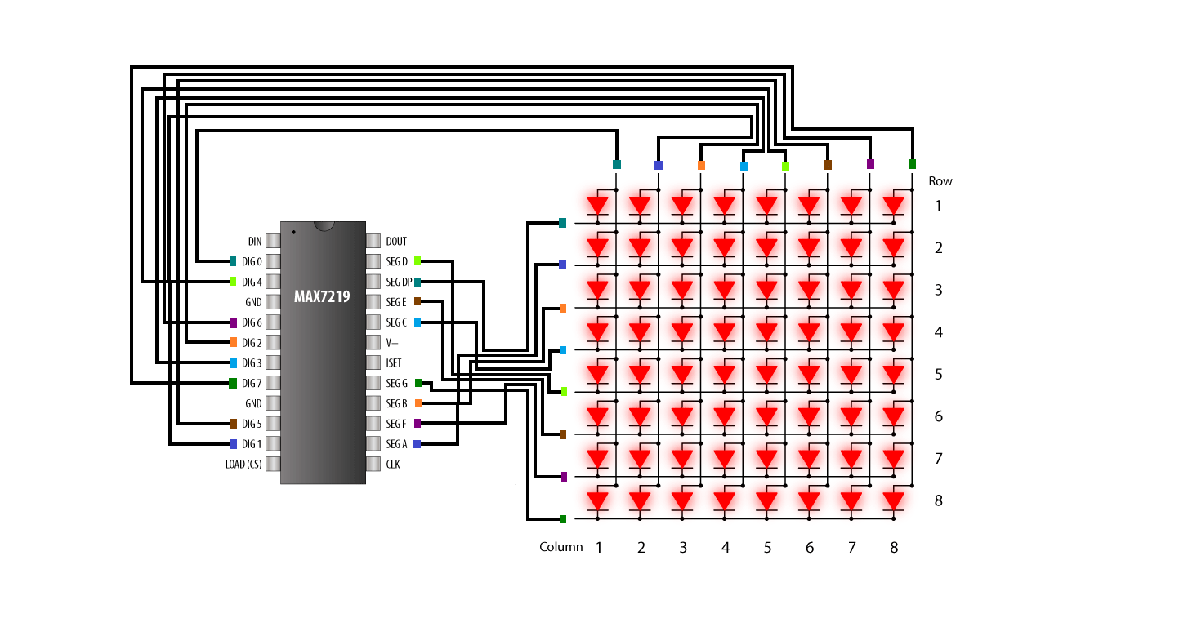

Imagem 6 – Ligações do C.I 7219 com a matriz

Foi escolhido o *C.I. MAX7219*, devido a sua facilidade de manuseio, junto ao seu baixo valor, pois um dos objetivos do projeto, é tentar produzir uma tecnologia *Wearable* no Brasil pelo menor custo. Para se controlar o C.I.,

é necessário criar uma programação especifica para ele no software Arduino, deste modo é possível manusear a cada um de seus pinos, conforme a figura 2, da maneira que desejar, exceto os pinos 4, 9 e 19, pois são os pinos de alimentação, enquanto os pinos 1, 12, 13 e 24 são responsáveis pela conexão de múltiplos C.I.s, os demais pinos possuem a funcionalidade de comunicação digital.

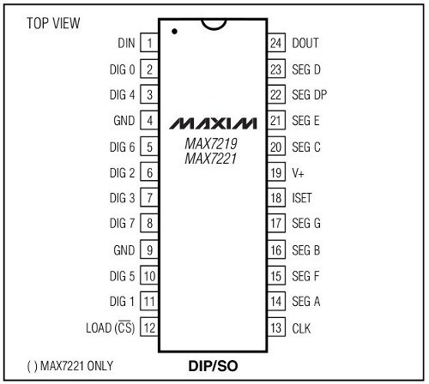

Imagem 7– Pinagem do C.I MAX7219

De acordo com a programação inserida neste projeto, os pinos 23, 22, 21, 20, 17, 16, 15,14 que ficam localizados a direita tem a função de controlar as linhas, enquanto os pinos 2, 3, 5, 6, 7, 8, 10, 11 localizados a esquerda controlam as fileiras, desta maneira é possível escolher qual LED estará ativado ou desativado de acordo com a escolha do usuário, tendo sua assimilação com o jogo de tabuleiro Batalha Naval.

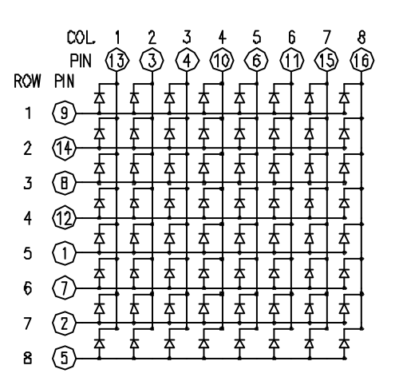

Imagem 8 – Ligações elétricas da matriz

Com o intuito de se produzir uma matriz de LED, conforme a figura 3, foi utilizada uma linha condutiva, feita de aço inoxidável esmaltada foi desenvolvida especificamente para esse uso: Tecnologia *Wearable.* Deste, a linha é traçada no tecido, tal modo que ela fique camuflada, dando a impressão ao usuário de que não se têm nada conectando os LEDs, fazendo a vestimenta ser mais agradável visualmente. Essa linha também será responsável por conectar o *Arduino* com a placa de alimentação, através de seus pinos de entrada e saída.

Devido à necessidade de um micro controlador lavável para administrar os C.I.s foi empregado o *Arduino Lilypad* devido ao seu tamanho, e para a comunicação entre o smartphone e a matriz foi escolhido o módulo Bluetooth HC-06 que ira receber os dados do aplicativo e passará os dados pra matriz.

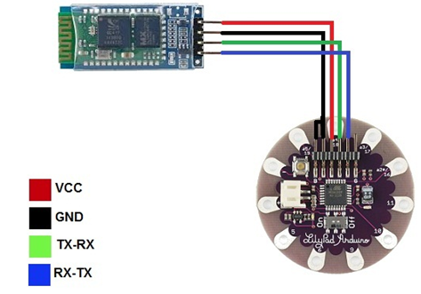

Imagem 9 – Ligação lilypad com o modulo Bluetooth

Com a finalidade de enviar dados para a o modulo, foi concebido um aplicativo a partir do *site “MIT App Inventor 2”* exclusivamente para android, que têm como finalidade fazer a intersecção entre o usuário e a estampa, assim podendo escolher *designs* prontos ou criar o seu próprio, através de uma matriz virtual, utilizando o *touch screen*.

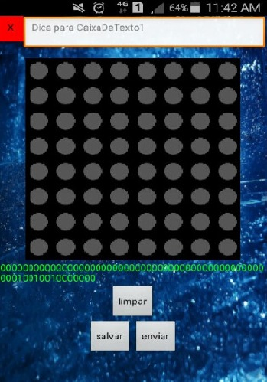

Imagem 10 – Matriz virtual do aplicativo

Para o desenvolvimento matriz virtual do aplicativo, foi utilizado um recurso chamado bitmap (mapa de bits) para desenvolver um código binário que é enviado para o Arduino e convertido para numero decimal afim de uma melhor utilização do código.

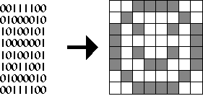

Imagem 11 – Exemplo de BITMAP

Com o intuito de criar a opção de designs prontos, criamos uma lista imagens dos designs que quando selecionadas envia o código para o Arduino que envia para a matriz.

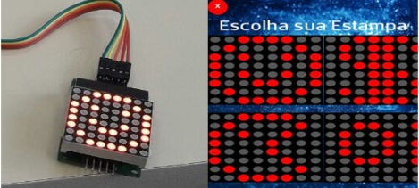

Imagem 12 – Estampa pronta do aplicativo

## Desenho Mecânicos:

Foi feito testes em diversos tecidos para saber a flexibilidade e a resistência em altas temperaturas de cada um deles. Depois do testes foi constatado que o poliéster não conseguiu resistir as altas temperaturas do ferro solda e começou a derreter, a partir desse momento foi decidido utilizar o tecido anti chamas que foi indicado pelo Bruno, nosso parceiro da parte têxtil do projeto.

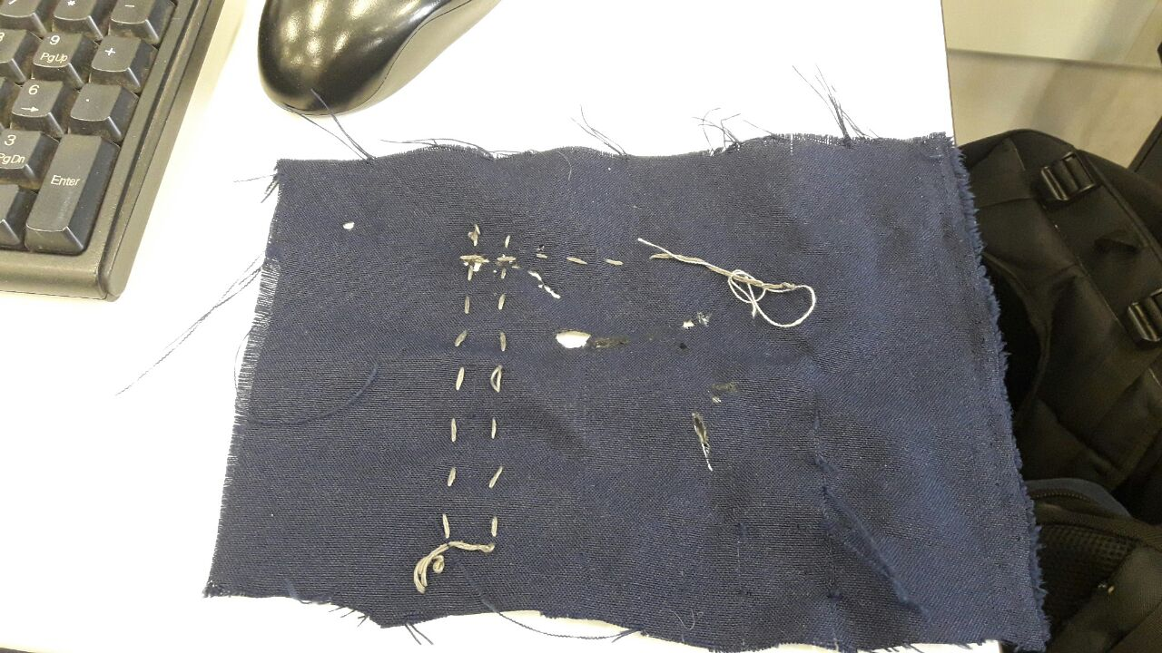

Imagem 13 – Tecido de poliéster

Depois da escolha do tecido, iniciamos a costura da linha para formar a matriz caseira.

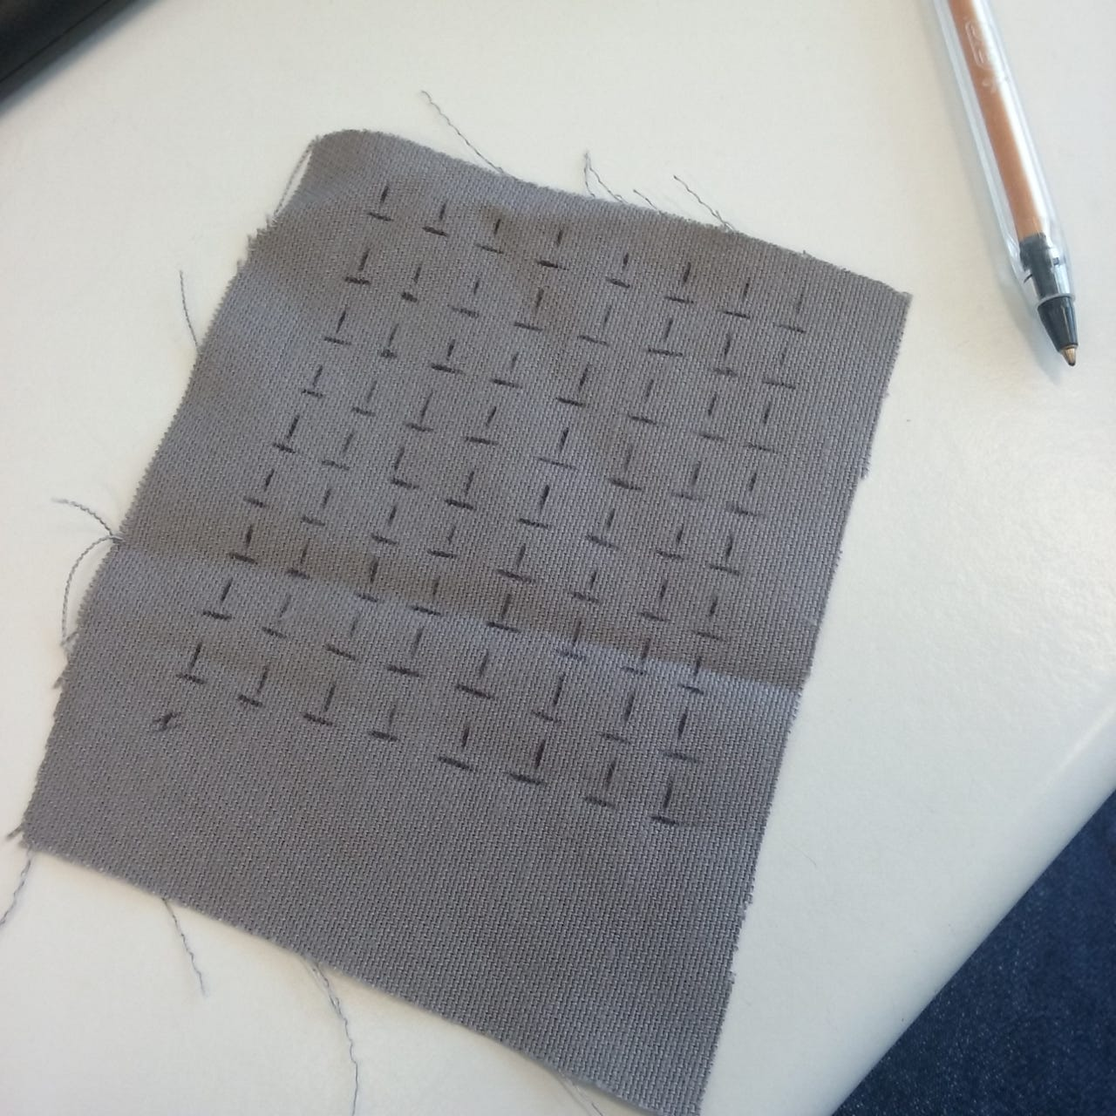

Imagem 14 – Tecido ante - chamas

Após a conclusão da costura, iniciou-se o processo de soldagem dos LED’s SMD.

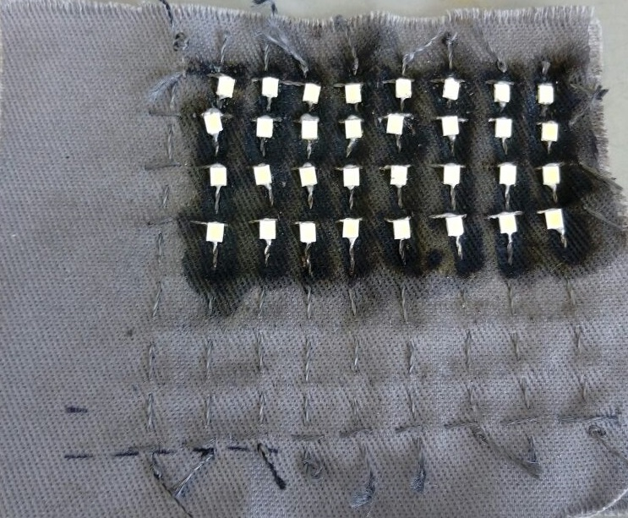

Imagem 15 – LEDs soldados no tecido ante - chamas

Após o termino da soldagem dos LEDs, começamos os testes finais acoplando a matriz caseira com o circuito físico.

Imagem 16 – Circuito do TCC pronto

# Resultados/Conclusão:

Nos últimos testes feitos em sala com a matriz caseira foi detectado que algumas fileiras de LEDs não acendiam, devido a diversos curtos entre as linhas, pois o tecido deteriorou um pouco com as soldas, criando assim algumas conectividades entre positivo e o negativo. Após diversas discussões foi decidido utilizar a matriz 8x8 industrial que foi usada nos testes do aplicativo, para acoplar na camiseta.

O design ficou rustico, porém foi o suficiente para apresentar a ideia de como funciona a V.E.I., desse modo, é possível apresentar o projeto, não da maneira idealizada, porém satisfatória.

## Procedimento de montagem:

A montagem iniciou com a ligação do *Arduino Lilypad* com o Bluetooth, com o intuito de parear o smartphone com o *Arduino*. Após uma bateria de testes, foi concluído o objetivo de parear os dispositivos.



Imagem 9 – Ligação lilypad com o modulo Bluetooth

Depois de terminado a configuração de comunicação, foi iniciada a parte de administração dos LEDs com auxilio do CI MAX 7219 que irá controlar a matriz. Para encurtar a ligações eletricas foi utilizado uma placa para o C.I e a matriz em única peça como demonstra a figura abaixo:

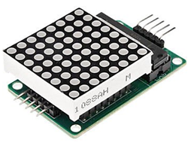

Imagem 17 – Ligação lilypad com o modulo Bluetooth

Depois de terminado essas ligações, começou a integração dos componentes do circuito com a finalidade de deixar o mesmo portátil. Para alcançarmos esse objetivo, foi acrescentada a placa de alimentação do C.I. e duas baterias CR 2032. A foto abaixo mostra o circuito finalizado:

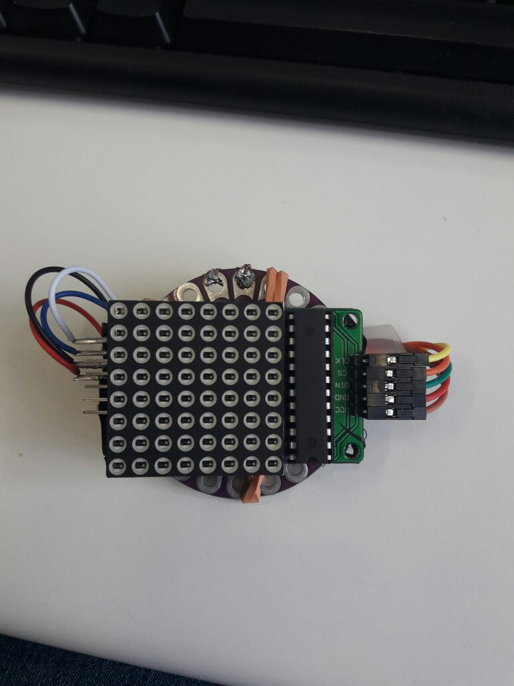

Imagem 18 – Circuito elétrico pronto

# Referências:

GARCIA, Bruno. Interface entre Arduino e Android com Bluetooth: Primeiros passos. Embarcados. São Paulo. Jan 2016. Disponível em:

< <https://www.embarcados.com.br/arduino-e-android-com-bluetooth-parte-1>>

Acesso em 31 de Jul. de 2017

MARINI, Patricia Sayuri Saga Kitamura. As Tecnologias Vestíveis de Moda e a Relação Entre Humano e Não-Humana. 2017. Pág. 08. Disponível em: <http://www.revistas.udesc.br/index.php/modapalavra/article/viewFile/7707/ 6307>

Acesso em: 14 Set. de 2017

MCROBERTS, Michael. Arduino Básico; [tradução Rafael Zanolli]. 1.ed. São Paulo: Novatec Editora, 2011. p. 151-168.

MIT App Inventor. Setting Up App Inventor.. Boston, Estados Unidos.

Disponivel em: <http://appinventor.mit.edu/explore/setup-mit-app-inventor.html>

Acesso em: 31 de Jul. de 2017.

SOUZA, Fábio. Módulo Matriz de LEDs com MAX 7219. Embarcados. São Paulo. Abr. 2015 Disponivel em

<https://www.embarcados.com.br/modulo-matriz-de-leds-com-max7219>

Acesso em: 3 de Ago. de 2017.

THOMSEN, Adilson. Tutorial Modulo Bluetooth com Arduino. FilipeFlop.

Santa Catarina, Brasil. Jul. 2015. Disponivel em:

<https://www.filipeflop.com/blog/tutorial-modulo-bluetooth-com-arduino>

Acesso em: 27 de Jul. de 2017.

## Esquemas Elétricos:

**Esquema elétrico** 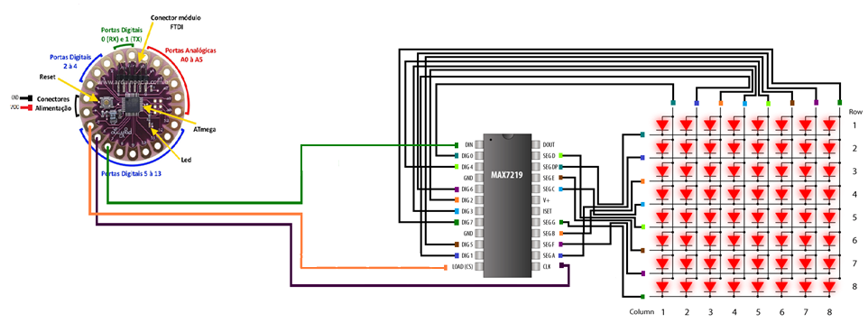

Imagem 19 – Esquema elétrico final

**Layout Matriz de LED**

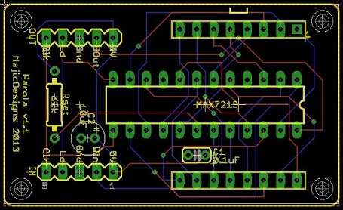

Imagem 20 – Placa da matriz de LED

**Layout Lilypad**

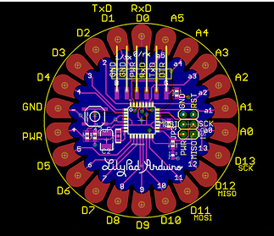

Imagem 21 – Placa da matriz de LED

## Software Comentado:

### Software Arduino

#include <SoftwareSerial.h>

#include "LedControl.h"

LedControl lc=LedControl(12,11,10,1);// Pins: DIN,CLK,CS, # conectores da matriz

SoftwareSerial mySerial(8, 9);// software serial RX = digital pin 8, TX = digital pin 9

unsigned long delaytime0=1000;

unsigned long delaytime1=100;

unsigned long delaytime2=10;

void setup() {

// começa a comunicaçao serial

Serial.begin(9600);

while (!Serial) {

; // wait for serial port to connect. Needed for native USB port only

}

mySerial.begin(9600);

lc.shutdown(0,false); //DEFINE A MATRIZ

lc.setIntensity(0,9); // CONTROLA O BRILHO DA MATRIZ

lc.clearDisplay(0); //LIMPA A MATRIZ

}

void loop() { // INICIO DO CODIGO

byte valor[63]; //VARIAVEL QUE RECEBE OS DADOS RECEBIDOS DO APLICATIVO

byte linha[8]; //VARIAVEL QUE SALVA OQUE SERRA EXIBIDO NA MATRIZ

byte matriz[63];//VARIAVEL QUE CONTROLARA OS DADOS RECEBIDOS DO APLICATIVO

if (mySerial.available())//CHECA SE RECEBEU ALGO DO APLICATIVO

{

for(int i=0;i<=63;i++){

while(mySerial.available()==0);

valor[i]= mySerial.read();

}// TRANSFERE OS VALORES RECEBIDOS PARA A VARIAVEL "VALOR"

int t=0;

for(int j=0;j<=7;j++){

linha[j]=0;// RESETA A VARIAVEL "LINHA"

for(int i=0;i<=7;i++){

if(valor[i+(j*8)]==49){//AJUSTA OS VALORES RECEBIDOS NA VARIAVEL "VALOR", ATRAVES DE UMA FORMULA MATEMATICA

if(i==0)

{

t=1;

}

if(i==1){

t=2;

}

if(i==2){

t=4;

}

if(i==3){

t=8;

}

if(i==4){

t=16;

}

if(i==5){

t=32;

}

if(i==6){

t=64;

}

if(i==7){

t=128;

}

}

Else

{

t=0;

}

linha[j]=linha[j]+t;// AJUSTA OS VALORES E TRANFERE PARA A VARIAVEL "LINHA"

}

}

lc.setColumn(0,0,linha[0]); // OQUE SERA EXIBIDO NA LINHA 1 DA MATRIZ

lc.setColumn(0,1,linha[1]); // OQUE SERA EXIBIDO NA LINHA 2 DA MATRIZ

lc.setColumn(0,2,linha[2]); // OQUE SERA EXIBIDO NA LINHA 3 DA MATRIZ

lc.setColumn(0,3,linha[3]); // OQUE SERA EXIBIDO NA LINHA 4 DA MATRIZ

lc.setColumn(0,4,linha[4]); // OQUE SERA EXIBIDO NA LINHA 5 DA MATRIZ

lc.setColumn(0,5,linha[5]); // OQUE SERA EXIBIDO NA LINHA 6 DA MATRIZ

lc.setColumn(0,6,linha[6]); // OQUE SERA EXIBIDO NA LINHA 7 DA MATRIZ

lc.setColumn(0,7,linha[7]); // OQUE SERA EXIBIDO NA LINHA 8 DA MATRIZ

}

}

### Software MIT App Inventor 2

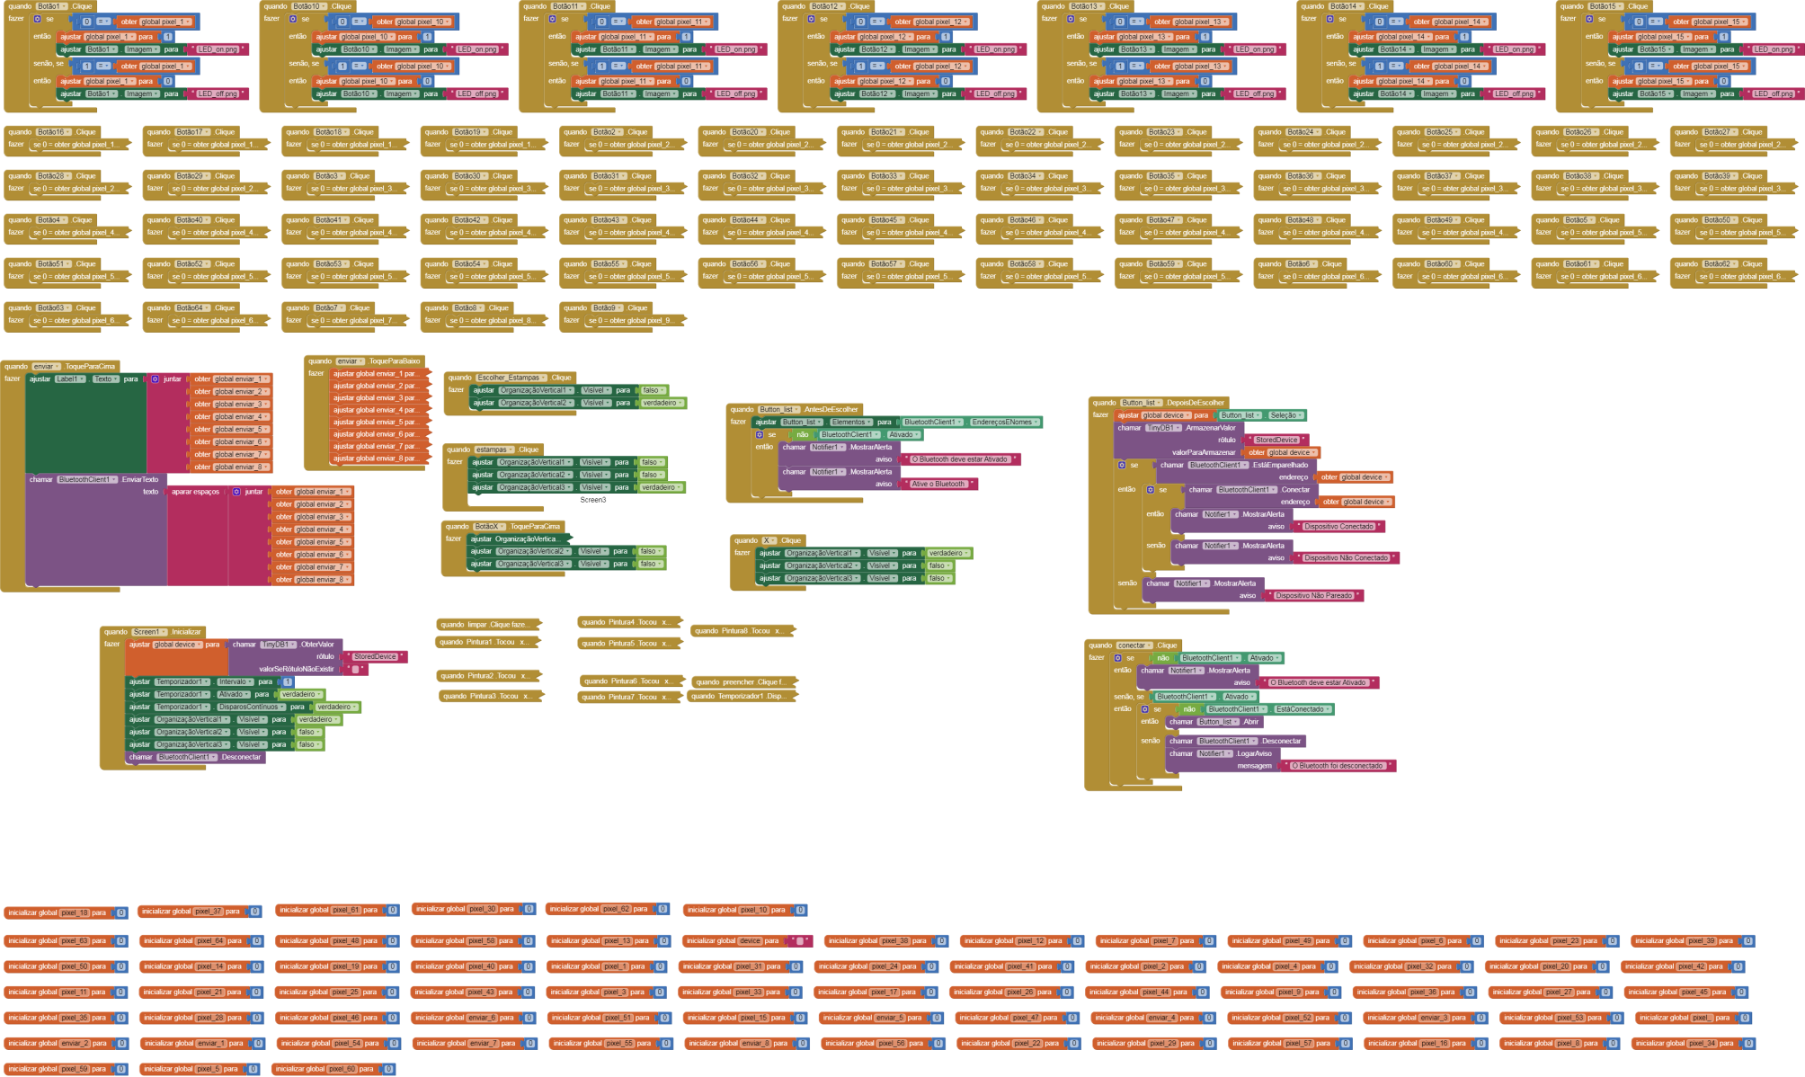

Programa completo do aplicativo

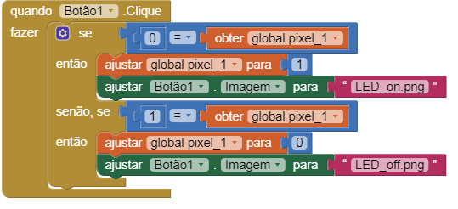

Controle do 1º led da matriz(todos os outros são iguais )

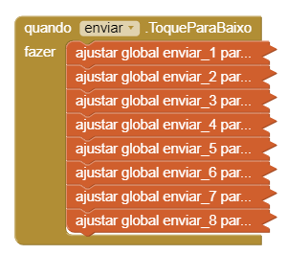

Ajeita os valores para serem enviados

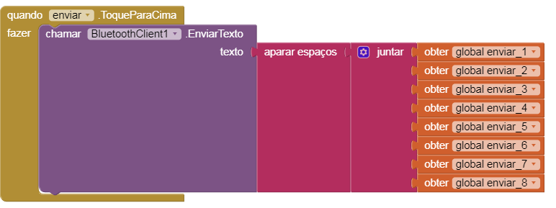

Envia os valores para o arduino

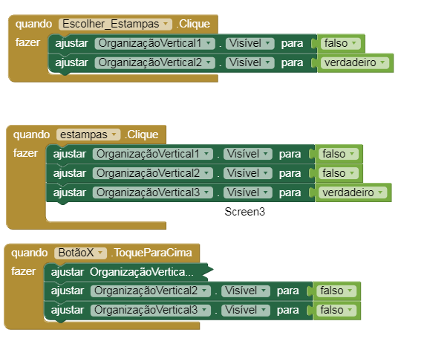

Muda as abas do aplicativo

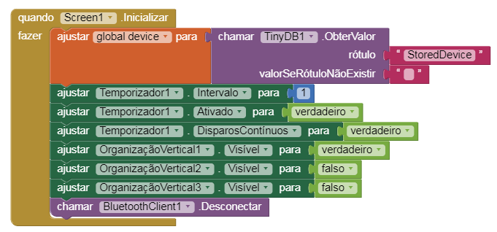

Configurações iniciais do aplicativo

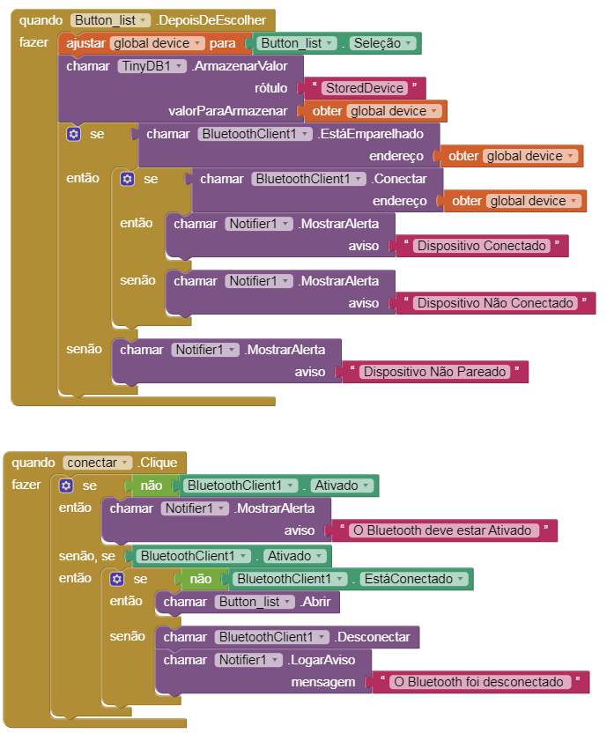

Configuração para conectar com o bluetooth

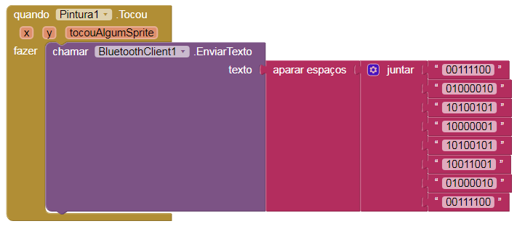

Envia a estampa pré-definida

## Fluxogramas:

# Documentação do Projeto / Projeto Aberto:

Essa é a parte do trabalho que será avaliada com maior rigor por parte dos docentes, tendo em vista que é onde estão as informações técnicas mais relevantes. É recomendável que você utilize o formato padrão de saída dos programas e não colar imagens redimensionadas nesse documento

## Esquemas Elétricos:

Inserir os esquemas elétricos desenhados em software especifico

## Layouts dos circuitos impressos(se houver):

Inserir os layouts dos circuitos impressos com as respectivas identificações

Layer a layer e não o desenho de todas as camadas juntas(use subtítulos

Top cuper

Botton cuper

Top silk

Etc...)

## Desenho Mecânicos:

Inserir os desenhos mecânicos (Com legenda ) feitos em software especifico

## Procedimento de montagem:

Descrição detalhada de como realizar a montagem dos elementos mecânicos e eletrônicos do projeto. (podem ser utilizados desenhos e fotos nessa parte , porem não pedem aparecer fotos de pessoas ou partes do corpo)

## Fluxogramas:

Fluxogramas dos softwares e/ou processos do projeto

## Manual do usuário:

Desenvolva um manual de utilização do seu projeto. Para uma pessoa leiga. Ou no caso de projetos voltados para indústria com funcionamentos muito específicos, um manual nos moldes dos manuais desse tipo de equipamento.

## Falta

Fluxograma

~~Software mit comentado~~

Imagem projeto pronto